萬客隆旅行社03-3688899 02-26216262 http://www.ezgotour.com
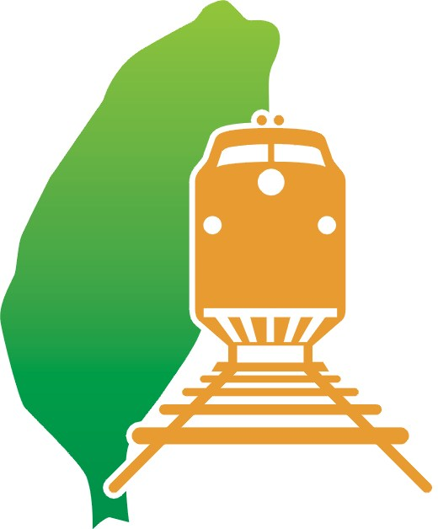
魅力台灣 夢幻旅遊 觀光列車環島鐵路旅遊系列
環島鐵路旅遊系列旅遊系列之一：花東篇/花蓮觀光列車．知本溫泉公主號 2人成行.天天出發
團號：H101 |  | 笑傲花蓮--觀光列車自由行 價格適用於2003/02/15~04/30 〈2/28為假日價〉
D1 07:20搭乘觀光列車前往花蓮，沿途欣賞北迴鐵路風光，特別贈送太魯閣神秘谷步道半日遊欣賞沙卡噹溪風光秀麗景色，清澈碧綠的溪水令人心曠神怡宛如置身人間仙境，夜宿花蓮。
早X 午X 晚X
D2晨喚…飯店內早餐，自由活動(可自費參加A.B.C.D行程) →送往花蓮火車站→18:18搭乘觀光列車返回台北。
早O 午X 晚X
★可自費參加以下行程： 小孩：3-12歲 嬰兒：0-2歲
Ａ行程：馬太鞍原住民部落美景→自費享用風味餐→兆豐農場/歐風花園.乳牛區餵牛.果園區採果。
大人1200元 小孩900元 嬰兒300元
B行程：2003年全新登場----花蓮海洋公園/海洋生物館.主題樂園.自然景觀公園（不含中餐）
大人1200元 小孩900元 嬰兒300元
C行程：光隆科技博物館//颱風體驗室、地震體驗室、冰天雪地（含中餐）
大人600元 小孩450元 嬰兒200元
D夜間活動：鯉魚潭畔觀賞螢火蟲生態美景專人導覽介紹，成千上萬的火金姑閃爍，搖曳生姿。
每人費用：200元
住宿飯店 | 出發日期／房型 |  | 週日~五 | 週六 | 平日續住 | 假日續住 | 0~2歲 | 【費用內容】
統帥飯店  藍天麗池  洄瀾飯店 | 四人房 |  | 2500 | 3600 | 800 | 1000 | 300 | ＊觀光列車或自強號來回火車票、住宿、第二天早餐、飯店/車站間接送、保險、太魯閣神祕谷步道半日遊。
統帥飯店  藍天麗池  洄瀾飯店 | 三人房 |  | 2600 | 3700 | 900 | 1200 | 300 | ＊觀光列車或自強號來回火車票、住宿、第二天早餐、飯店/車站間接送、保險、太魯閣神祕谷步道半日遊。
統帥飯店  藍天麗池  洄瀾飯店 | 二人房 |  | 2700 | 3800 | 1000 | 1500 | 300 | ＊觀光列車或自強號來回火車票、住宿、第二天早餐、飯店/車站間接送、保險、太魯閣神祕谷步道半日遊。
統帥飯店  藍天麗池  洄瀾飯店 | 2~6歲不佔床 |  | 1200 | 1700 | 200 | 200 | 300 | ＊觀光列車或自強號來回火車票、住宿、第二天早餐、飯店/車站間接送、保險、太魯閣神祕谷步道半日遊。
美侖飯店  怡園渡假村 | 四人房 |  | 2900 | 4000 | 1200 | 1600 | 300 | 【費用不含】
美侖飯店  怡園渡假村 | 三人房 |  | 3000 | 4200 | 1300 | 1800 | 300 | ＊行程表上未表明之各項開支，自選行程交通及應付費用。  ＊宿遠來大飯店海景房每人加收300元起。  ＊住宿遠來大飯店即贈送海洋公園門票。  ＊理想渡假村四人房樓中樓閣樓套房。
美侖飯店  怡園渡假村 | 二人房 |  | 3200 | 4600 | 1500 | 2200 | 300
美侖飯店  怡園渡假村 | 2~6歲不佔床 |  | 1600 | 1700 | 200 | 200 | 300
遠來大飯店 | 四人房 |  | 3900 | 5000 | 1800 | 2200 | 300
遠來大飯店 | 三人房 |  | 4200 | 5200 | 1900 | 2500 | 300
遠來大飯店 | 二人房 |  | 4300 | 5400 | 2000 | 2600 | 300
遠來大飯店 | 2~6歲不佔床 |  | 1800 | 2400 | 200 | 200 | 300
理想渡假村 | 四人房 |  | 4200 | 4800 | 1400 | 1700 | 300
理想渡假村 | 三人房 |  | 3700 | 4600 | 1500 | 1900 | 300
理想渡假村 | 二人房 |  | 3800 | 4900 | 1600 | 2300 | 300
理想渡假村 | 2~6歲不佔床 |  | 1800 | 2200 | 300 | 200 | 300

